Информационно – аналитическая справка по итогам проведения международного исследования PISА -2015 на территории Рязанской области

С 22-24 апреля 2015 года было проведено международное сравнительное исследование PISА – 2015 пятнадцатилетних учащихся на территории Рязанской области (далее – исследование);
Исследование PISA является одним из крупнейших международных широкомасштабных мониторинговых исследований в области образования, в котором приняли участие более 70 стран мира, 42 региона РФ, 210 общеобразовательных организаций, 6036 пятнадцатилетних учащихся.
Исследование помогает оценить функциональную грамотность учащихся в области естествознания, математики и чтения, собрать контекстную информацию, позволяющую получить сведения об особенностях образовательных систем стран-участниц, определить, насколько выпускники российской основной школы готовы к продолжению обучения, получить сравнительные данные об образовательных достижениях учащихся, а также об образовательных системах разных стран.
Для участия в международном исследовании PISA-2015 ЦОКО Института стратегии развития образования РАО были отобраны 4 общеобразовательные организации Рязанской области: МБОУ «Александро-Невская СОШ», МБОУ «СОШ №3» г. Сасово, МБОУ «СОШ №53» г. Рязани , Собчаковский филиал Перкинской СОШ Спасского района.
В Международном исследовании PISA-2015 в Рязанской области участвовали 117 человек из 120 заявленных. Коэффициент участия Рязанской области в международном исследовании PISA-2015 составил - 97,5%.
Для организации тестирования отделом мониторинговых исследований Центра оценки качества образования ОГБУ ДПО «РИРО» была осуществлена подготовительная работа к проведению исследования.
29-30 марта 2015 года в Институте стратегии развития образования РАО ЦОКО в Москве прошло обучение для лиц, задействованных в проведении исследования.
15 апреля 2015 года для школьных координаторов - участников исследования в Рязанской области проведен обучающий семинар, где были рассмотрены основные этапы исследования, уточнена важная информация и выданы все необходимые документы и флеш-носители.
Исследование PISА – 2015 проводилось полностью на компьютерной основе с использованием нового типа интерактивных задач по естественнонаучной грамотности. Оценивались пять областей: естественно -научная грамотность, математическая грамотность, читательская грамотность, финансовая грамотность и решение проблем.
На предварительном этапе была проведена диагностика компьютеров с целью определения их пригодности для проведения международного теста PISA, назначены специалисты по ИКТ (администратор), ответственные за проведение диагностики и обеспечение работоспособности компьютеров в день проведения тестирования.
Сразу после тестирования проводилось анкетирование этих учащихся. Анкетирование занимало 45 минут. В конце анкеты учащимся были предложены вопросы об информационно-коммуникационных технологиях (ИКТ).
На следующий день после основного тестирования и анкетирования проводилось тестирование по финансовой грамотности, где проверялись знания учащихся о личных финансах, а также их способности применения знаний в решении своих финансовых проблем. В тестировании по финансовой грамотности участвовал 31 человек (согласно основной выборке).
В целом исследование было проведено в установленные сроки, прошло строго по сценарию проведения тестирования и анкетирования. Материалы из общеобразовательных организаций (далее – ОО) доставлены в ОГБУ ДПО «РИРО» с обеспечением информационной безопасности и правил доставки документов для последующей отправки в центр оценки качества образования ИСРО РАО.

Для наглядной иллюстрации результатов тестирования учащихся используются графические представления:
Рисунок 1. Распределение ОО по средним результатам их учащихся выполнявших задания по естественнонаучной грамотности, с указанием положения данной ОО.
Рисунок 2. Распределение ОО по средним результатам их учащихся выполнявших задания по математической грамотности, с указанием положения данной ОО.
Рисунок 3. Распределение ОО по средним результатам их учащихся выполнявших задания по читательской грамотности, с указанием положения данной ОО.
Рисунок 4. Распределение ОО по средним результатам их учащихся выполнявших задания по решению проблем, с указанием положения данной ОО.
Рисунок 5. Распределение ОО по средним результатам их учащихся выполнявших задания по финансовой грамотности, с указанием положения данной ОО.

Результаты международного исследования PISА

В таблице представлены средние результаты 15-летних учащихся ОО Рязанской области и среднее значение для всех учащихся России, принимавших участие в тестировании.

Область | Собчаковский филиал Перкинской СОШ Спасского района | МБОУ «Александро-Невская СОШ» | МБОУ «СОШ №3» г. Сасово | МБОУ «СОШ №53» г. Рязани | Средний балл по России
Естественнонаучная грамотность | 486 | 471 | 495 | 510 | 487
Математическая грамотность | 481 | 485 | 511 | 529 | 494
Читательская грамотность | 507 | 444 | 510 | 523 | 495
Решение проблем | 498 | 463 | 490 | 520 | -
Финансовая грамотность | 548 | 511 | 524 | 527 | -

Результаты
выполнения теста международного исследования PISА- 2015

Естественнонаучная грамотность

Результаты Собчаковского филиала Перкинской СОШ Спасского района в международном исследовании сопоставимы с результатами выборки по России
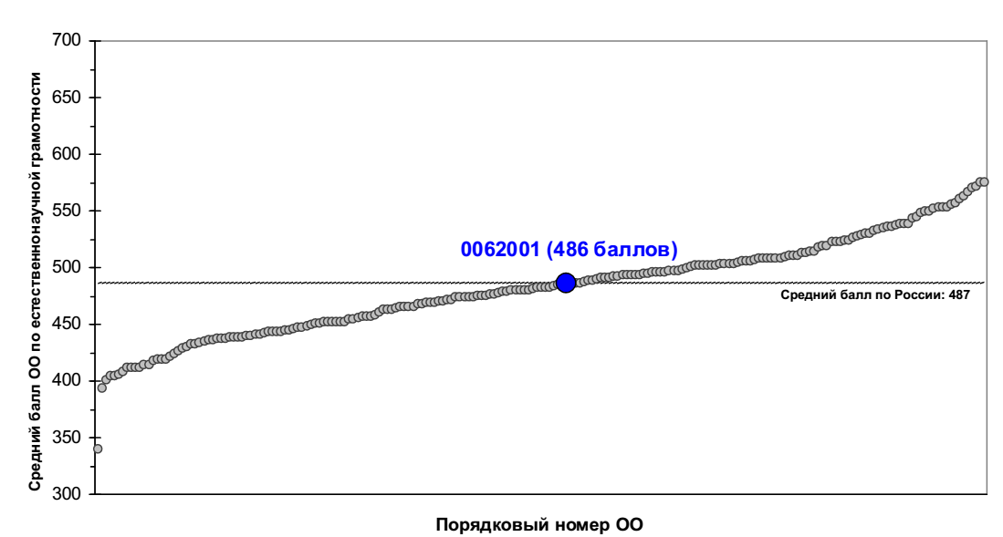

Результаты МБОУ «Александро-Невская СОШ» в международном исследовании ниже чем результаты выборки по России.
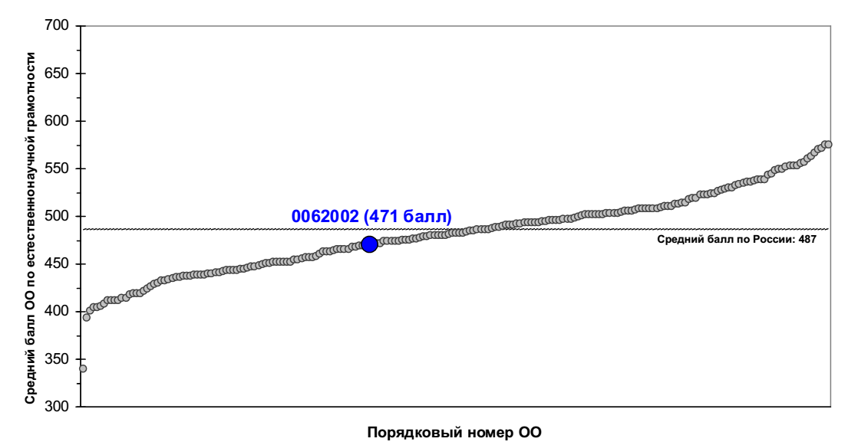

Результаты МБОУ «СОШ № 3» г. Сасово в международном исследовании чуть выше результатов выборки по России
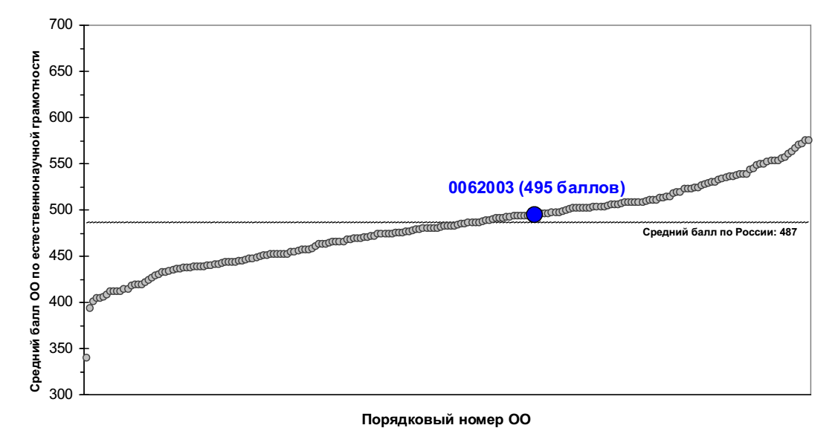

Результаты МБОУ «СОШ №53» г. Рязани в международном исследовании выше результатов выборки по России

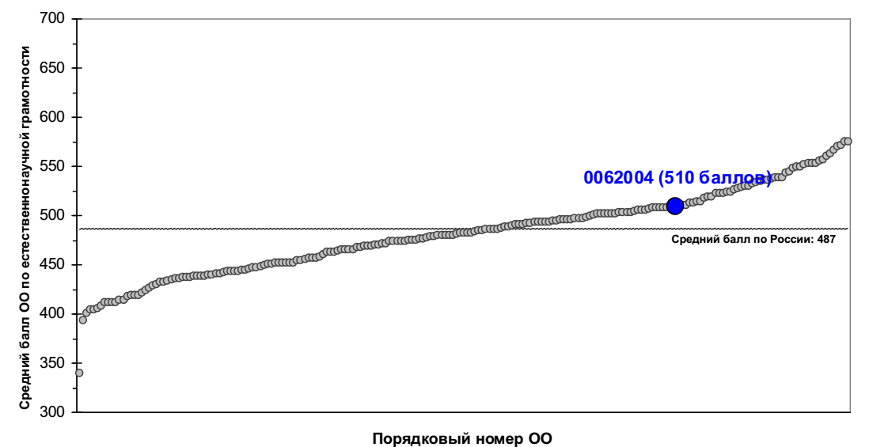

Математическая грамотность

Результаты Собчаковского филиала Перкинской СОШ Спасского района в международном исследовании ниже, чем результаты выборки по России.

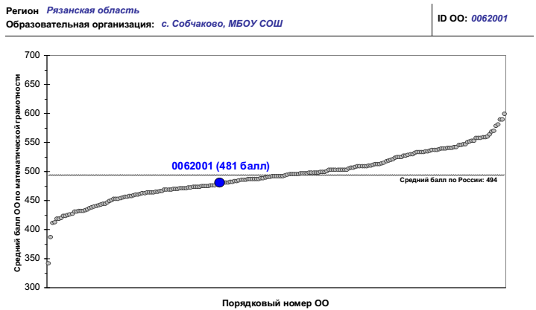

Результаты МБОУ «Александро-Невская СОШ» в международном исследовании ниже, чем результаты выборки по России.

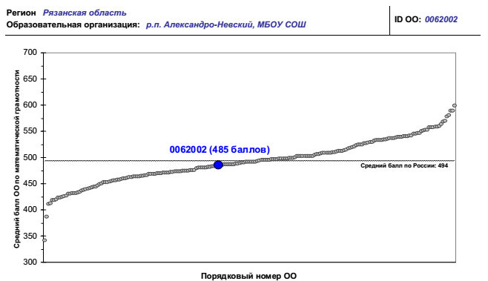
Результаты МБОУ «СОШ № 3» г. Сасово в международном исследовании выше результатов выборки по России.
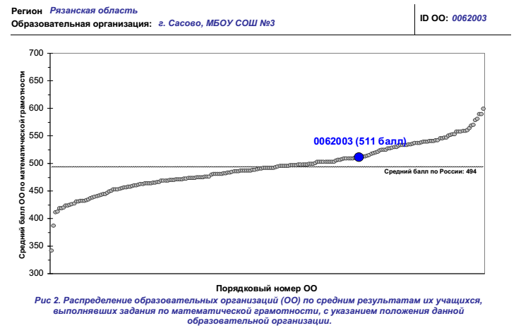

Результаты МБОУ «СОШ №53» г. Рязани в международном исследовании выше, чем результаты выборки по России.
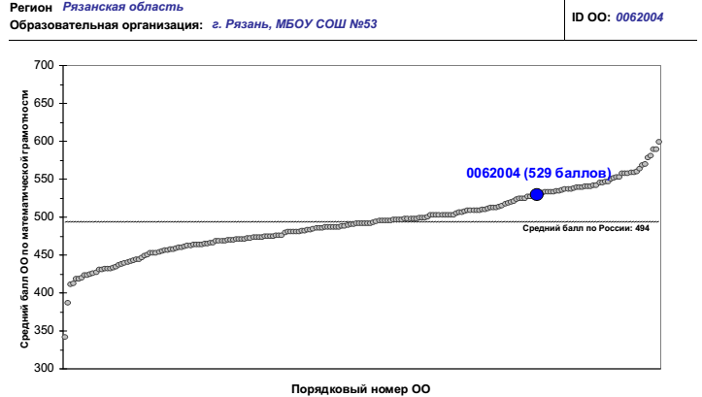
Читательская грамотность

Результаты Собчаковского филиала Перкинской СОШ Спасского района в международном исследовании выше, чем результаты выборки по России.
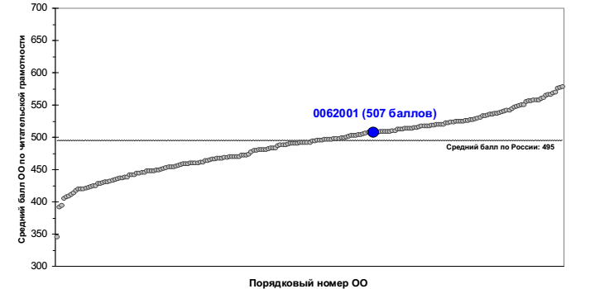

Результаты МБОУ «Александро-Невская СОШ» в международном исследовании ниже, чем результаты выборки по России.

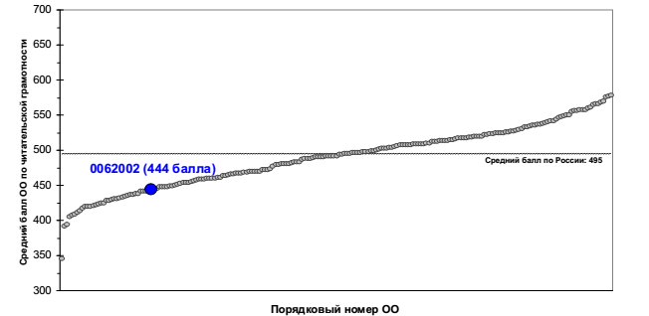
Результаты МБОУ «СОШ № 3» г. Сасово в международном исследовании выше, чем результаты выборки по России.
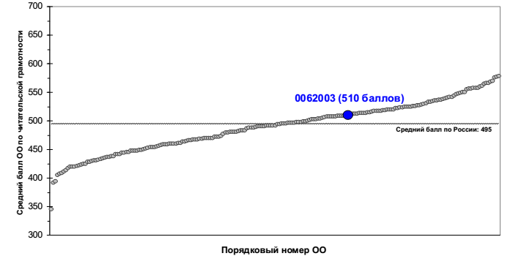

Результаты МБОУ «СОШ №53» г. Рязани в международном исследовании выше, чем результаты выборки по России.
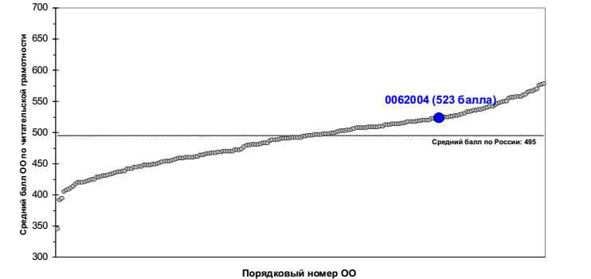Решение проблем

Результаты Собчаковского филиала Перкинской СОШ Спасского района в международном исследовании сопоставимы с результатами выборки по России.
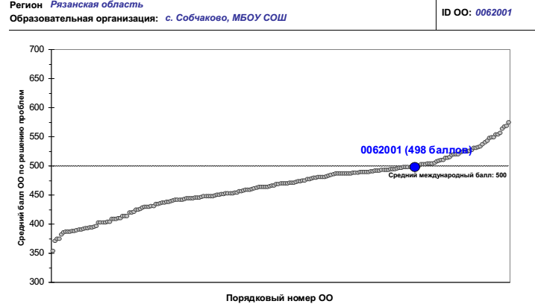

Результаты МБОУ «Александро-Невская СОШ» в международном исследовании ниже, чем результаты выборки по России.
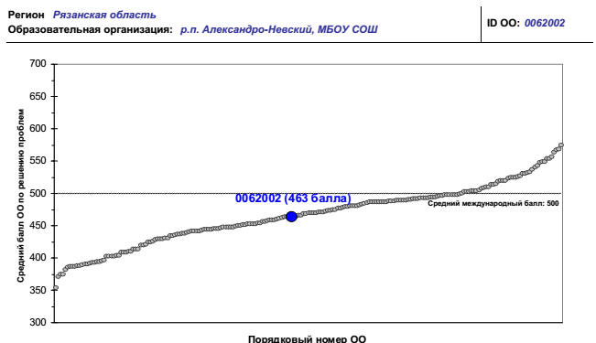

Результаты МБОУ «СОШ № 3» г. Сасово в международном исследовании чуть ниже, чем результаты выборки по России.
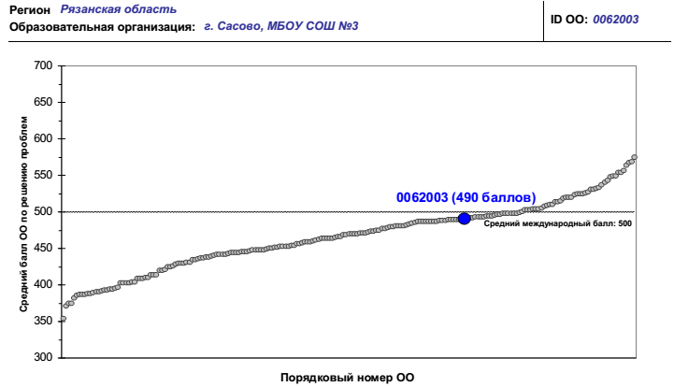

Результаты МБОУ «СОШ №53» г. Рязани в международном исследовании выше, чем результаты выборки по России.
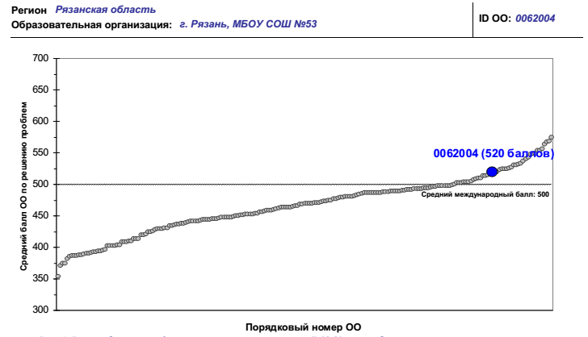

Финансовая грамотность

Результаты Собчаковского филиала Перкинской СОШ Спасского района в международном исследовании выше, чем результаты выборки по России.
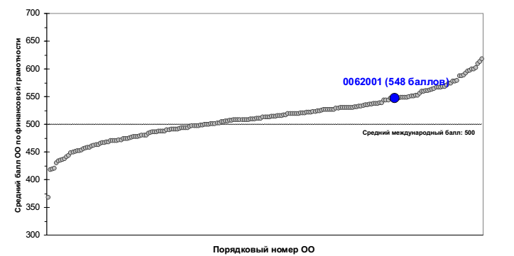

Результаты МБОУ «Александро-Невская СОШ» в международном исследовании выше, чем результаты выборки по России.
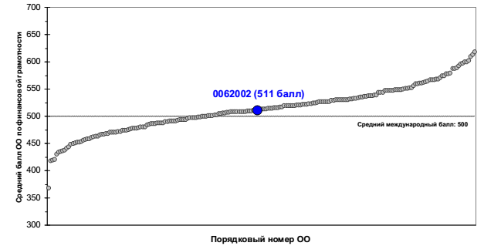

Результаты МБОУ «СОШ № 3» г. Сасово в международном исследовании выше результатов выборки по России.
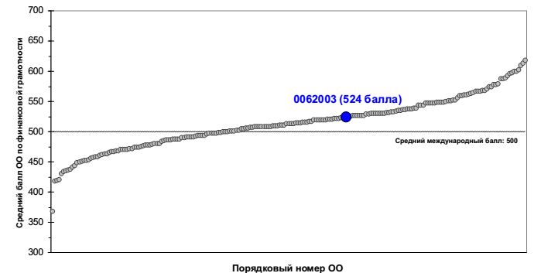

Результаты МБОУ «СОШ №53» г. Рязани в международном исследовании выше, чем результаты выборки по России.
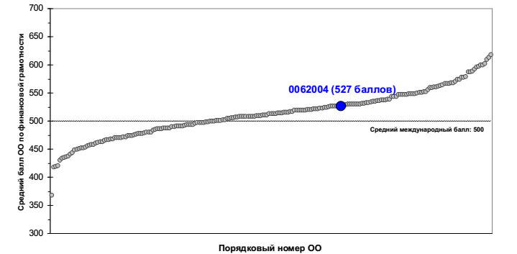

Полученные результаты не могут быть основанием для оценки качества образования в регионе (ОО региона, участвующие в исследовании, не составляют представительную выборку школ региона). Результаты PISА – 2015 могут быть использованы только для сравнения положения участвующих в исследовании ОО в выборке России и только в Рязанской области.
Естественнонаучная и читательская грамотность в регионе выше (среди участвующих школ) в МБОУ «СОШ №53» г. Рязани и выше чем российские результаты (выборка), ниже – в МБОУ «Александро-Невская СОШ».
Математическая грамотность в регионе выше (среди участвующих школ) в МБОУ «СОШ №53» г. Рязани и выше чем российские результаты (выборка), ниже – в Собчаковском филиале Перкинской СОШ Спасского района.
Результаты исследования в области «Решение проблем» в регионе выше (среди участвующих школ) в МБОУ «СОШ №53» г. Рязани и ниже – в МБОУ «Александро-Невская СОШ».
Финансовая грамотность в регионе выше (среди участвующих школ) в Собчаковском филиале Перкинской СОШ Спасского района и ниже – в МБОУ «Александро-Невская СОШ».

